刀锋中队：进攻时刻

戴维·J·威廉斯 马克·S·威廉斯

这个行星上磅礴的、翻腾着的云墙无穷无尽，简直就是“无限”的化身：目力可及之处到处都是云，只有几个灰黄色的斑块在云下时隐时现，显示着下方的地形。吉娜·蒙桑（Gina Moonsong）将她的B翼加速至攻击速度，中队的其他成员紧随其后。她咬紧牙关，打开了通讯器。

“全体，听我口令……三……二……一……零。”

几架B翼上搭载的战斗计算机开始同步；下一刻，超过一打的粒子炮波束精确地汇集在一点上，击中保护着马拉斯塔尔（Malastare）的行星护盾。有那么一个瞬间，护盾的一部分发生了肉眼可见的波动，随后发生了碎裂，时间刚好足够B翼中队穿过。穿过受损的护盾后，蒙桑提到嗓子眼的心终于落了下来。

周围，她的飞行员们努力保持航向，穿过了护盾最薄弱的一片区域——进入大气圈，重力的影响越来越强，大家也越来越吃力。对其中一艘飞船来说，已经难得过头了：蒙桑看着显示屏，护盾上涌起的一股电磁波咬住了刀锋7号的机尾。飞船被甩向致命的铜墙铁壁，卡尔斯（Karls）还没反应过来，他的飞船就变成了一团火球。蒙桑默默地诅咒着，她看了看自己的僚机，凡蒂（Fanty）仍然完好无损地在那里，斯特拉姆（Stramm）和其他的中队成员紧随其后。他们已经穿过了行星的第一道防线，但仍然需要对抗这股大风暴。

而且，情况会变得更加糟糕。

“刀锋5号呼叫刀锋3号；我发现至少一打TIE战斗机正在接近。”卡特·普尔（Cutter Poole）声音中的冷静掩饰了他缺乏战斗经验的事实。

“确实有不少……”刀锋6号插嘴道。

“偏导护盾充能至最大功率，”蒙桑说道。“让你们的训练派上用场吧。”

尽管偏导护盾开启了，她的直感也准备就绪了，她仍感觉自己的意识回到了第二颗死星毁灭后的不久。尽管恩多战役过去了没多久，它仍给人一种无限久远的感觉……

飞行甲板上举行的典礼简短精炼。先是几个上将（蒙桑从来没听说过他们）长篇大论地论述使命、牺牲和英雄主义，在这之后，在恩多战役中幸存下来的B翼飞行员们被授予勇敢勋章（Medal of Bravery）。蒙桑忍不住觉得，这些勋章应该授予牺牲的飞行员们。升至中尉的她感到一阵空虚。唯一让蒙桑感到欣慰的是，布雷伦·斯特拉姆（Braylen Stramm）被提拔为联队长。参加典礼的人纷纷返回工作岗位时，蒙桑径直朝他走去。她挑起嘴角朝他一笑，顽皮地敬了个礼，他无一例外地给予了略显冷淡的回应。在那一刻，她全明白了——她们就像两个剧本已被设计好的演员一样。

“你戴这个勋章挺好看，联队长，”他说道。

她可不会让他这么蒙混过关。她环顾四周，确定没人能听到她们的谈话——然后靠近了些。

“你想什么呢？”她问道。

“什么都没有，”他回答。

“我们都知道，这不是真的。”

* * *

斯特拉姆的目光越过她，看着房梁上垂下来的彩带。“我不知道该怎么说。”

“我来替你说。你觉得你的晋升意味着我们无法再那样看彼此了。”

“事实就是如此，”他回答道。

“胡说八道，”她淡淡地说。“你在害怕，因为我们的关系已经十分严重了。”

“我当然害怕，”他喊道。“我害怕自己不得不在你和中队其他人之间做出选择。”

“听你说的，好像你已经选择了一样。”

“吉娜，我也许不得不命令你去做一些可能会——这么说吧，如果真到了那一天，我会不会下命令、你会不会执行命令，我不想到那时考虑这些事。”

“我会执行的。你知道，我会的。”

“这就是我担心的地方，”他说道——见她没有回答，他说道，“我——瞧，等战争结束后，咱们可以把关系好好理清楚。”

“战争已经结束了，”她说。

“没有。”他坐在讲台上，耷拉着两腿——那一瞬间，他看起来就像个无助的孩子。

“我不该告诉你这些的，但是……帝国尚未被击败。这场表面上的撤退行动实际上要转变成大动作。刀锋中队的所有任务都被取消了，将要有一批新人进来。你需要做的就是训练他们。好吗？”

她镇定地微笑了，她知道他能看透一切。“好吧，”她说。

斯特拉姆和几架B翼去部署ECM（译注：电子对抗措施，electronic counter measures的缩写）设备，蒙桑领着中队其余的成员迎战TIE战斗机。刀锋中队对行星护盾的渗透让整个行星都炸了锅，但幸亏他们盯上的是她，而不是斯特拉姆。凡蒂的声音在中队成员们的耳机中回荡。

“准备迎击地猪……”蒙桑厌恶地笑了笑。地猪是在行星大气内作战的帝国飞行员的绰号。驾驶TIE战斗机穿过乱七八糟的行星大气比看起来要难得多，而地猪们却能做到游刃有余。即使天气极为恶劣，从B翼的战斗计算机上看，他们仍然队形严谨，迅速接近。过了这么多年，地猪们开发出的技巧和战术让他们成为了你所能想象到的最致命的飞行员。现在，蒙桑没有多想别的；她将操纵杆向前推，朝来袭的TIE战斗机俯冲过去，毫无疑问勇气可嘉——这正是斯特拉姆的担心之处。她的战斗计算机显示，斯特拉姆一伙人直接飞向目标方位，没有被TIE战斗机或地面防御炮塔发现。帝国所有的注意力都集中在她和她的飞行员们身上。

“执行奥伦思（译注：Orenth，奥里贝什文的第三十二个字母）机动，”她喊道——B翼中队翻了个筋斗，从TIE战斗机面前逃开，给人的感觉像是要全面撤退。TIE战斗机觉得胜利在望，于是纷纷追赶，一直追着B翼来到大气层的最上方，也正是护盾的底部。

这正是她所期望的。

* * *

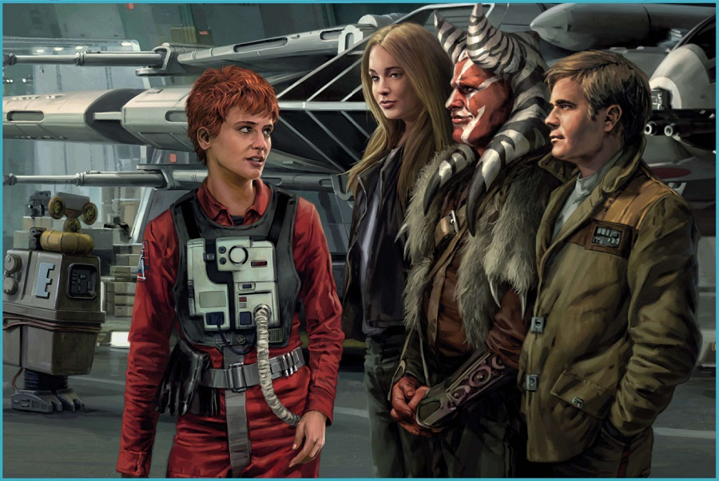

“我是吉娜·蒙桑中尉。”

她环视着众多的新面孔。在他们上方的机库观测台上，她瞥到斯特拉姆正在栏杆后观望。她的学员都未经磨砺。而且，她没时间教他们太多东西。

“你们三个被派到我麾下了。”她低头看了看存有他们的个人资料的数据板。“欢迎来到刀锋中队。”她顿了顿。她还应该说些什么？

“嘿，别害羞，”她说道。“放心大膽地说。”

三个人里个头最高的一个率先开口。“飞行学员约里·达恩（Yori Dahn）报道。”

蒙桑打量着她。“资料上说你曾是一艘不定期货船（tramp freighter）的大副。”

“是的，中尉。”

“你为什么要参军？”

“帝国杀光了我的船员。”

“那你是来复仇的了，”蒙桑说。

“我想是的，中尉。”

“真是个糟糕的战斗理由。”

“是吗？我还以为——”

“它可能会让你送命。找个更好的理由吧。”

“是，中尉。”

蒙桑已经来到下一个学员面前了。“你是谁？”

“飞行学员乔丹·卡尔斯。”他是个结实的托格鲁塔人（Togruta），腰上栓着一条兽皮腰带，蒙桑觉得那块兽皮是从某种令人不悦的食肉动物身上弄来的。卡尔斯的样子让人感觉那只动物是他一个人赤手空拳杀死的。

“你的档案中说，你在贝斯平（Bespin）附近参加过战斗。你为什么认为自己能成为一个优秀的B翼飞行员呢？”

“我的适应性很强，中尉。”

“这是什么意思？”

“我什么都飞过，除了X翼。”

“B翼比X翼难驾驭的多，”蒙桑说。“档案里说你在训练时的表现不错。我等着看真正战斗时的效果。”她转向最后一个学员，但学员先开口了。

“飞行学员卡特·普尔，夫人。”

普尔很年轻，方下巴，黑头发蓝眼睛，一表人才。他长得就像是最近的全息剧（holoplay）中的动作英雄。

“你笑什么？”她问他。

“我只是庆幸自己来的时候战争还没结束，长官。我是说，夫人。”

“噢，我明白了，骄傲的小子。我们会分配给你们各种任务。但你们要知道：我不喜欢被冠以什么夫人、队长、长官，或者老板之类的头衔。你们都叫我中尉。如果谁参了军，还以为自己能速战速决、能在下一个创立者纪念日（Founder’s Day）之前回家，那我要告诉你们一些不幸的消息。这种事绝无可能。我希望你们能明白我的意思。”

“是，中尉，”三人一齐回答。

“那么，欢迎来到刀锋中队。现在……这是我的僚机，凡蒂。他会让你们万事俱备。明晨0600时准时开始训练。”蒙桑向凡蒂示意，后者上前一步，接过话头。

“好了，你们听到中尉的话了；咱们走。”蒙桑回头朝观测甲板望了一眼，但斯特拉姆已经不在那里了。

* * *

大气层摩擦着飞船，地猪们占尽优势。蒙桑让后燃器点火；B翼纷纷散开，调转机头不顾一切地飞速冲向追兵，TIE战斗机惊愕地乱成一团。蒙桑和凡蒂俯冲至两架TIE战斗机的尾部，将它们炸成碎片。只消片刻功夫，从未与敌人作战过的B翼飞行员们发现，自己的第一次战斗即将告捷。普尔和达恩追着一架没头苍蝇似的TIE，将它击毁后，二人高声叫喊。普尔兴奋的声音炸响在蒙桑的对讲机中。

“简直就像用枪打桶里的老鼠机器人（mouse droid）！”

“刀锋五号、六号，小心！！”蒙桑知道，尽管她喊出了警告，也已经太迟了——一架TIE战斗机已经进入了普尔的盲点，激光炮火倾泻而至。B翼的驾驶舱冒出一股浓烟，然后转了个弯，朝云层下方一头栽了下去。蒙桑左急转弯，咬住击落普尔的TIE战斗机，然后让它也一同旋转着栽了下去。但她丝毫没有感到欣慰。

* * *

“进来，”斯特拉姆说道。

她走进他的军官起居室，但没有关上身后的门。

“有行动了，”他开门见山地说。对他们二人来说，这种日常是全新的，他们都在试图理清头绪。他按下按钮，展示出一张星区图，指出星图边缘的一小片不起眼的地方。“安蒂列斯指挥官已经侦察过目标了：位于马拉斯塔尔的一个帝国通讯中枢。我正在制定计划。”

她盯着地图。“这个行星似乎有护盾保护。”

“幸亏护盾就在首要目标旁边。我们可以同时攻击二者。”

“怎么飞进去呢？”

“呃。”斯特拉姆看起来有些不自在。“阿克巴的技术人员认为，如果我们能聚集离子炮的火力，就能在护盾上制造一个暂时的缺口。”

“听起来很疯狂。”

“我听起来像是在争论吗？”

“而且就算我们……”她看到行星地表上的一点，于是指了指。“这是什么？”

“那是星区总督潘迪翁（Moff Pandion）的度假馆。”

“潘迪翁……他以前是不是某个贩奴卡特尔的头头？”

“现在也是。他供给着许多帝国劳动营。”

“咱们不打算袭击他？”

蒙桑努力保持语调平稳。

“让我们保持专注吧，中尉。如果我们袭击通讯站，敲掉他们的防御，我们的地面部队就能发动进攻，攻占行星。”他严厉地瞪着蒙桑。“这才行。我们要保持纪律，确保所有人都能完好归来。好吗？”

她摇了摇头。

“畏首畏尾无法让我们赢得战争，长官。如果星区总督潘迪翁在那里，我们就该考虑袭击他。”

“好吧，这就是麻烦所在。我们不知道他是不是在那里，我不想以任何人的生命为代价去寻找他。”

“我们拿自己的生命冒险，能拯救更多的人。”

“吉娜——”

“你觉得对通讯系统下手又能怎样呢？击毁通讯站也许能挫伤潘迪翁——但把他杀死在他的会馆里，他就永远发不出任何命令了。更不用说，这么做更容易让他的士兵向我们投降。”

“中尉，你已经得到命令了。我说清楚了吗？”

她一瞬间犹豫了。如果不是战斗机飞行员，甚至可能注意不到这个短暂的瞬间。但战斗机飞行员却能看得一清二楚。

“是，长官，”她说道。

* * *

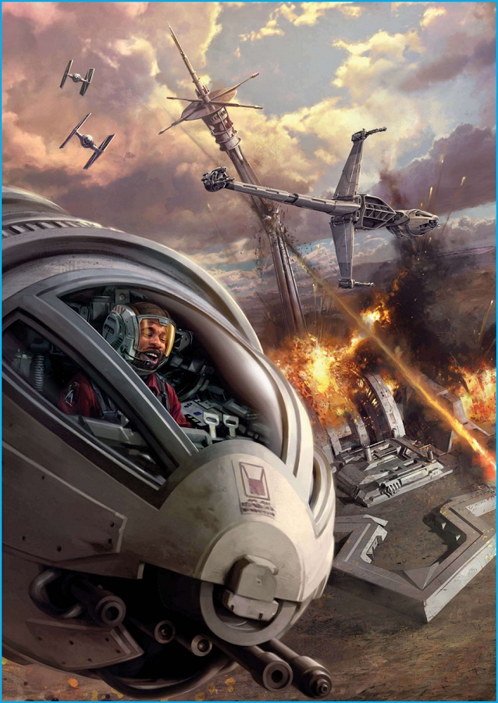

一场大爆炸后，一团黄灰色的几吨重的灰尘腾空而起，通讯阵列和护盾发生器被炸的什么都不剩了。斯特拉姆的炸弹正中靶心。地面部队的任务现在简单多了。

“刀锋领队呼叫刀锋中队；我们已摧毁目标，正在前往汇合点。”蒙桑看了看屏幕，斯特拉姆正朝天际冲去，她迅速解决掉最后一架TIE战斗机，然后按下麦克风按钮：

“凡蒂，带约里去汇合点。”

“我不会离开你，中尉。我们要去做什么？”

蒙桑犹豫了。见鬼，她心想。“下降至1-0-0米，瞄准西北方0-7-5方向的动力标记。”

“那是总督的会馆。”

“没错。我们要去袭击它。”

“我们刚得到撤离命令，中尉。而且，我们——”

“没有足够的燃料到行星轨道上？我刚计算过了。我们能做到，但会比较勉强。”

“咱们干吧，”约里首次开口。“简直急死我了。”

凡蒂干笑了几声。“这可不是个好主意。”

“你不必和我一起来，”蒙桑回答。

“这我可不同意。”

三艘飞船朝地面俯冲，剩下的几架TIE战斗机被远远甩在后面。大部分地面火力都集中在逃窜的斯特拉姆身上；涡轮激光炮花了一段时间才发现蒙桑，但当他们反应过来时，复仇已经降临了。蒙桑看着身后灰黄色四处爆散的火焰。

“炸飞了不少危险的防空炮啊，老板，”凡蒂说。

“咱们要俯冲到地表高度，使用质子鱼雷。一进入射程，就拉高然后迅速撤离。”

“刀锋三号，你在干什么？”斯特拉姆的声音在她的耳机中回响。“归队！”

“听不清，”蒙桑说。“有许多静电——”

“该死，你肯定能听清我的话！我让你归——”蒙桑切断通讯频道，他的声音消失了。斯特拉姆还想再吼她，就得到她归队的时候了。三架B翼俯冲下去，直到离地面的距离不到五十米。

他们闯进一片防空炮火之中，蒙桑的战斗计算机响起一串警报声。她只好寄希望于B翼强大的ECM干扰和高速度突入能让地面上的帝国瞄准计算机来不及反应。

“保持队形，”她说。“只剩最后一关了。”B翼轰鸣着冲入长满绿草、散布着豪宅的山谷。密集的鱼雷使几栋建筑物燃起大火，烧成了瓦砾。一瞬间，整个山谷变成了怒号着的地狱。蒙桑不知道星区总督在不在那里，但她知道，他再也无法举行穷奢极欲的餐会了。也许这算不上什么，但就现在而言，足够了。她猛拉操纵杆，带着中队成员冲向天际，向厚厚的云层飞去。飞船猛烈地震颤着，好像要解体一样。云层越来越厚。她的仪表盘越来越暗。她保持加速前进。如果她回得去，她可要好好想想斯特拉姆会给她什么脸色。

其实，她已经等不及了。

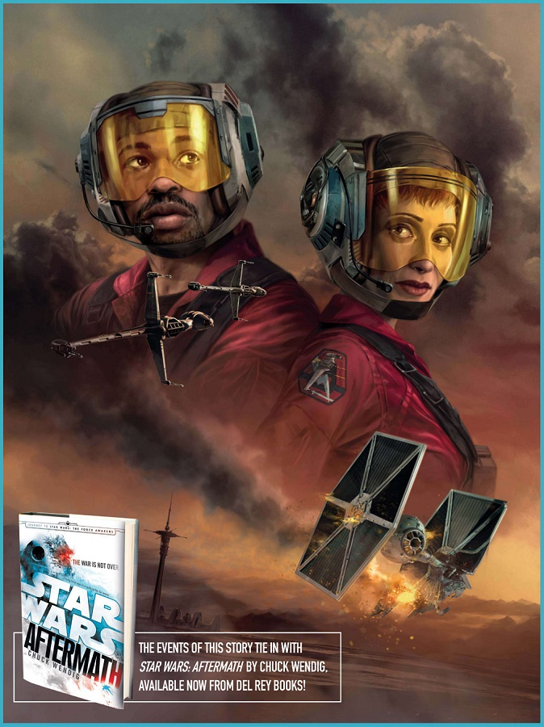

=完=

翻译：zzg1945
原址：http://www.starwarsfans.cn/forum.php?mod=viewthread&tid=20169

